«Қазақстан тарихы» кафедрасының өткен 2017 жылдың екінші жартысына арналған кәсіби бағдарлау жұмысының есебі
Бағдарлау жұмысының жоспарына сәйкес «Қазақстан тарихы» кафедрасы қыркүйек-қазан айларында №12 мектептегі ERP- ке жауапты тұлғалармен танысты. Кейін мектепті аралап, түлектермен кездесті. Келесі кездесі қараша айында болды. Бұнда ҚарМТУ-ға түсудің артықшылығын айтып, ақпаратты-жарнамалық мәліметтер таратылып, тандалған мамандықтар жайлы сөз қозғалды. «Қазақстан тарихы» кафедрасының және бір ерекшелігі Қарағанды машина жасау колледжі бекітілгендігінде. Колледже бітіруші түлектермен кездесіп, ақпаратты-жарнамалық мәліметтер таратылып, ҚарМТУ-ға түсудің артықшылығы туралы және жаңа форматтағы КТ туралы айтылды. Шет ауданындағы мектептер арасындағы бағдарлаужұмысы желтоқсан айында Ақсу-Аюлы ауылындағы екі мектепте және Қайрақты, Жұмыскер мектептерінде жүргізілді. Болашақ мектеп түлектеріне ҚарМТУ жайында презентация көрсетілді. Біздің университетіміздің барлық артықшылықтары жөнінде сөз қозғалды. Кездесу соңында түлектермен келісімдер бекітілді. Қайрақты орта мектебінде барлығы төрт түлек және олар ҰБТ-дан бас тартқандар қатарында. Жұмыскер ауылында 8 түлек болса, жартысына жуығы ұлттық бірыңғай тестілеуге келіскен. Ағадыр ауылында 12 желтоқсаннан бастап жұмыс басталды. Бұл ауылда үш мектеп бар, біреуінде тек бастауыш сыныптары ғана оқытылады. Қазақ мектебінде (А.Ермекова ат. ЖОББМ) екі сынып, оның бірі гуманитария бағытында. Ю.Гагарин атындағы орта мектепте де жүргізілген бағдарлау жұмысы жүргізілген. Наурыз айында келісім бойынша №12 мектептегі ата-аналар жиналысына қатысып, ата-аналармен танысып, ҚарМТУ туралы студент-түлектердің айтқан пікілерімен бөлістік және балаларын біздің университетке жіберулері үшін қолдан келген шаралар жасалды.

Шет ауданындағы мектептер арасындағы кәсіби бағдар жұмысының есебі

Шет ауданындағы мектептер арасындағы бағдарлау жұмысы «Қазақстан тарихы» кафедрасының жауапты адамдарымен және аға оқытушылар Ошанов Н.З және Макалаков Т.Ж тізгіндеуімен 11 желтоқсан күні Ақсу-Аюлы ауылындағы екі мектепте және Қайрақты, Жұмыскер мектептерінде жүргізілді. Болашақ мектеп түлектеріне ҚарМТУ жайында презентация көрсетілді. Біздің университетіміздің барлық артықшылықтары жөнінде сөз қозғалды. Кездесу соңында түлектермен келісімдер бекітілді. Қайрақты орта мектебінде барлығы төрт түлек және олар ҰБТ-дан бас тартқандар қатарында. Жұмыскер ауылында 8 түлек болса, жартысына жуығы ұлттық бірыңғай тестілеуге келіскен. Ағадыр ауылында 12 желтоқсаннан бастап жұмыс басталды. Бұл ауылда үш мектеп бар, біреуінде тек бастауыш сыныптары ғана оқытылады. Қазақ мектебінде (А.Ермекова ат. ЖОББМ) екі сынып, оның бірі гуманитария бағытында. Ю.Гагарин атындағы орта мектепте де жүргізілген бағдарлау жұмысы жүргізілген. Түлектердің едәуір бөлігі Е.А.Букетов атындағы ҚарМУ-ға және Қарағанды экономикалық университетіне түсуді жоспарлап отырғандар қатарынан болды. Оған себеп бұл мекемелердің бағдарлау жұмысы қыркүйек-қазан айларында жүргізілгендігінде. Біз ойларын өзгертуге барынша әрекеттер жасадық. Екі күн ішінде 8 мектепте бағдарлау жұмысы жүргізілді: Ақсу-Аюлы ауылындағы екі мектепте, аграрлық колледжде, өкінішке орай колледж студенттердің көбі қараша айынығ ортасында тәжірибеден өтуге мекемелерге кеткен.

Осылайша, жұмылып жасалған жұмыстың арқасында екі ауылдың түлектерінен 50-ден астам келісімдер бекітілді. Бұлардың қатарында жоғарғы білім үшін, Ю.Гагарин атындағы мектептің ұстазыда келісімге қол қойған болатын.

Кәсіби бағдар жұмысының есебі
Бағдарлау жұмысы Шет ауданындағы мектептер арасында «Қазақстан тарихы» кафедрасының жауапты адамдарымен және аға оқытушылар Ошанов Н.З және Макалаков Т.Ж тізгіндеуімен 11 желтоқсан күні Ақсу-Аюлы ауылындағы екі мектепте және Қайрақты, Жұмыскер мектептерінде жүргізілді. Болашақ мектеп түлектеріне ҚарМТУ жайында презентация көрсетілді. Біздің университетіміздің барлық артықшылықтары жөнінде сөз қозғалды. Кездесу соңында түлектермен келісімдер бекітілді. Қайрақты орта мектебінде барлығы төрт түлек және олар ҰБТ-дан бас тартқандар қатарында. Жұмыскер ауылында 8 түлек болса, жартысына жуығы ұлттық бірыңғай тестілеуге келіскен. Ағадыр ауылында 12 желтоқсаннан бастап жұмыс басталды. Бұл ауылда үш мектеп бар, біреуінде тек бастауыш сыныптары ғана оқытылады. Қазақ мектебінде (А.Ермекова ат. ЖОББМ) екі сынып, оның бірі гуманитария бағытында. Ю.Гагарин атындағы орта мектепте де жүргізілген бағдарлау жұмысы жүргізілген. Түлектердің едәуір бөлігі Е.А.Букетов атындағы ҚарМУ-ға және Қарағанды экономикалық университетіне түсуді жоспарлап отырғандар қатарынан болды. Оған себеп бұл мекемелердің бағдарлау жұмысы қыркүйек-қазан айларында жүргізілгендігінде. Біз ойларын өзгертуге барынша әрекеттер жасадық. Екі күн ішінде 8 мектепте бағдарлау жұмысы жүргізілді: Ақсу-Аюлы ауылындағы екі мектепте, аграрлық колледжде, өкінішке орай колледж студенттердің көбі қараша айынығ ортасында тәжірибеден өтуге мекемелерге кеткен.

Осылайша, жұмылып жасалған жұмыстың арқасында екі ауылдың түлектерінен 50-ден астам келісімдер бекітілді. Бұлардың қатарында жоғарғы білім үшін, Ю.Гагарин атындағы мектептің ұстазыда келісімге қол қойған болатын.

«Қазақстан тарихы» кафедрасының бірінші жарты жылдыққа арналған кәсіби бағдарлау жұмысының есебі
Бағдарлау жұмысының жоспарына сәйкес «Қазақстан тарихы» кафедрасы қыркүйек-қазан айларында №12 мектептегі ERP- ке жауапты тұлғалармен танысты. Кейін мектепті аралап, түлектермен кездесті. Келесі кездесі қараша айында болды. Бұнда ҚарМТУ-ға түсудің артықшылығын айтып, ақпаратты-жарнамалық мәліметтер таратылып, тандалған мамандықтар жайлы сөз қозғалды. «Қазақстан тарихы» кафедрасының және бір ерекшелігі Қарағанды машина жасау колледжі бекітілгендігінде. Колледже бітіруші түлектермен кездесіп, ақпаратты-жарнамалық мәліметтер таратылып, ҚарМТУ-ға түсудің артықшылығы туралы және жаңа форматтағы КТ туралы айтылды. Шет ауданындағы мектептер арасындағы бағдарлаужұмысы желтоқсан айында Ақсу-Аюлы ауылындағы екі мектепте және Қайрақты, Жұмыскер мектептерінде жүргізілді. Болашақ мектеп түлектеріне ҚарМТУ жайында презентация көрсетілді. Біздің университетіміздің барлық артықшылықтары жөнінде сөз қозғалды. Кездесу соңында түлектермен келісімдер бекітілді. Қайрақты орта мектебінде барлығы төрт түлек және олар ҰБТ-дан бас тартқандар қатарында. Жұмыскер ауылында 8 түлек болса, жартысына жуығы ұлттық бірыңғай тестілеуге келіскен. Ағадыр ауылында 12 желтоқсаннан бастап жұмыс басталды. Бұл ауылда үш мектеп бар, біреуінде тек бастауыш сыныптары ғана оқытылады. Қазақ мектебінде (А.Ермекова ат. ЖОББМ) екі сынып, оның бірі гуманитария бағытында. Ю.Гагарин атындағы орта мектепте де жүргізілген бағдарлау жұмысы жүргізілген. Наурыз айында келісім бойынша №12 мектептегі ата-аналар жиналысына қатысып, ата-аналармен танысып, ҚарМТУ туралы студент-түлектердің айтқан пікілерімен бөлістік және балаларын біздің университетке жіберулері үшін қолдан келген шаралар жасалды.

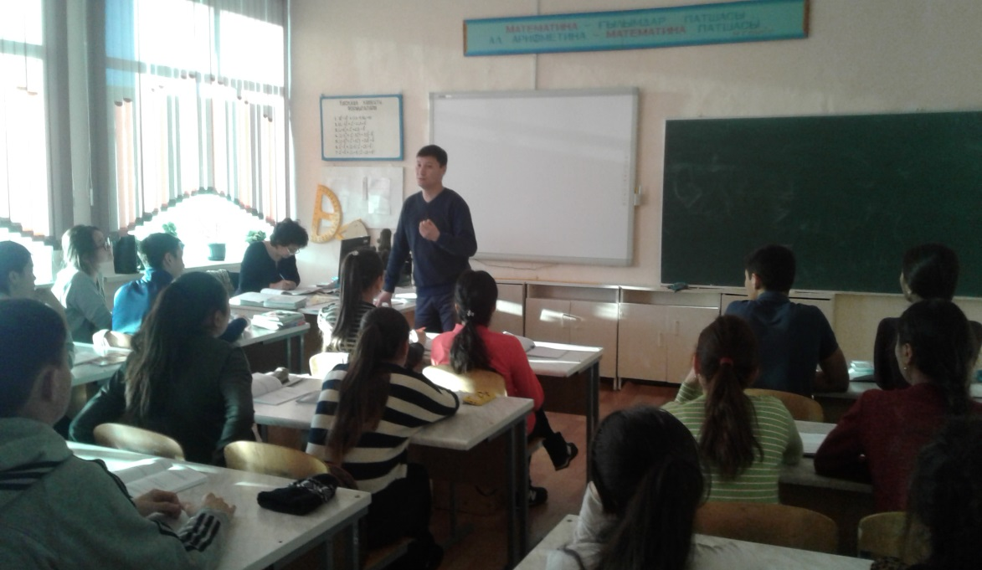
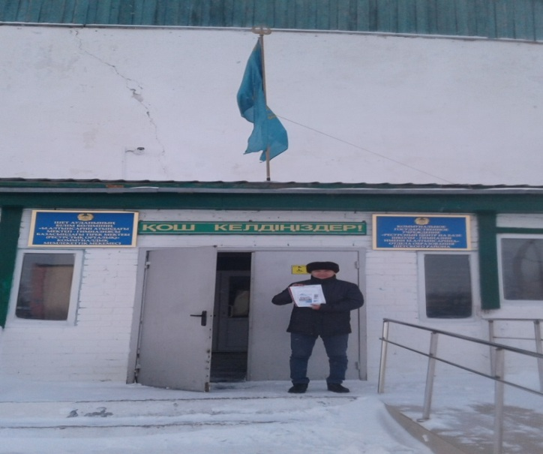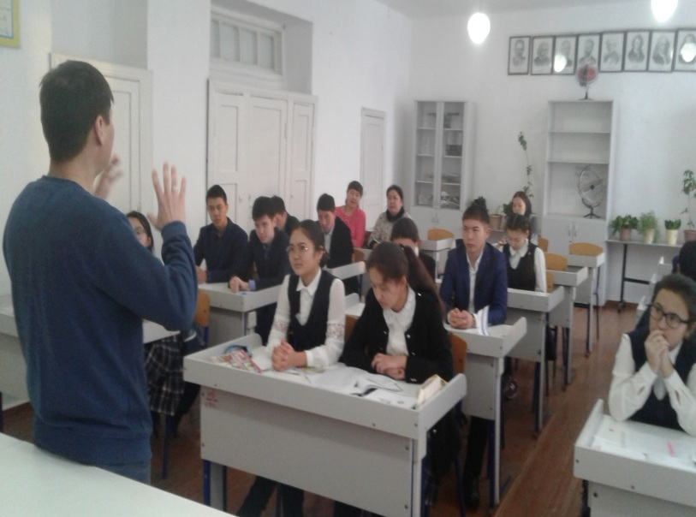

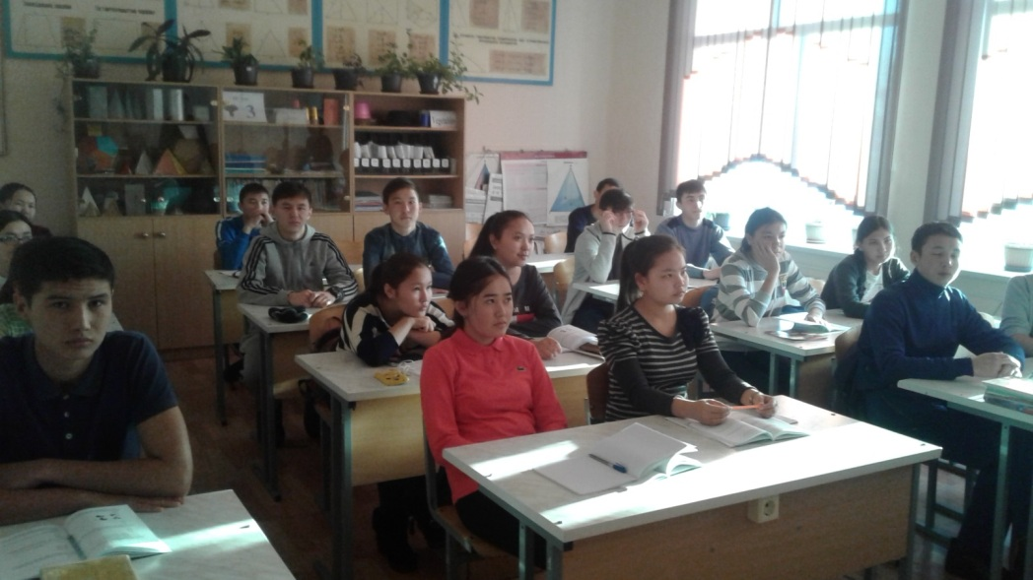

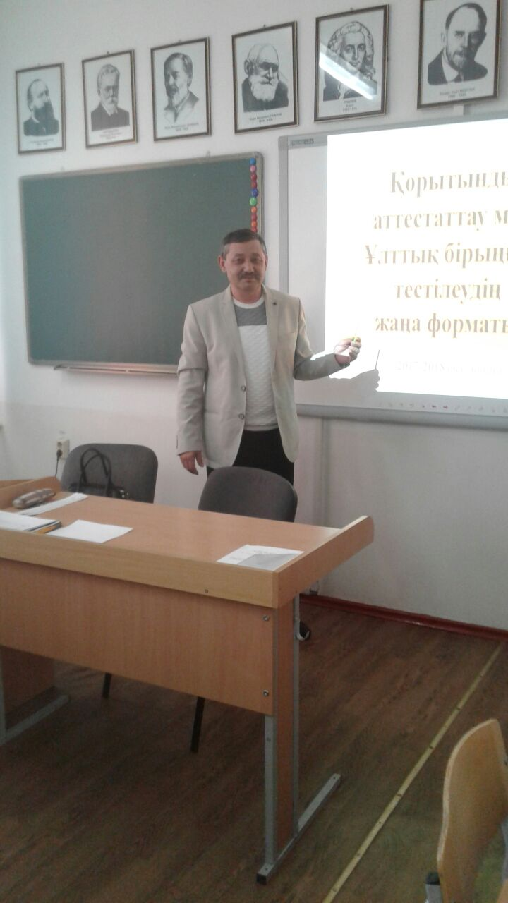
Ата-аналармен кәсіби бағдар жұмысының есебі
Қарағанды қаласы, Октябрьск ауданындағы №12 мектеп. Жоспарға сай бағдарлау жұмысы бойынша ата-аналар жиналсыны қатыстық. Жиналысқа бітіруші түлектердің ата-аналары мен жетекші мамандар болды. Жиынға қатысушыларға ҰБТ-ның жаңа форматы туралы, жетістікке жеткен Университет түлектерінің пікірлері туралы ақпараттар берілді. ҚарМТУ Елбасы Тұңғыш президентіміздің бітірген оқу орны екенінде сөзге тиек еттік. Ата-аналар балаларына қандай жеңілдіктер болатынын, туа бітті мүгедек немесе белгілі бір себептермен мүгедек атанған абитуриенттерге қандай мүмкіндіктер бар екендігін сұрады. Жалпы сұрақтар легі шекті баллды жинай алмайтын абитуриенттер жайында да көп болды. Көңіл толарлық толық жауаптар берілгеннен кейін, жетекші мамандарға және сынып жетекшілерге алғысымызды білдіре отыры, өз жұмысымызды аяқтадық.

Кәсіби бағдар жұмысына жауапты: Н.З.Ошанов

